**Requerimiento**

**Ref.** Modificaciones específicas en las Landing Page de Contaduría y Diseño Gráfico - Modificación de espacios y textos en todas.

**Fecha:** 21 de julio de 2015

1. Agregar en la Landing Page de contaduría Pública el nombre de cada ciclo, así como está en la Landing de Diseño Gráfico Digital.

*Técnico Profesional en Procesos Contables / 6trimestres

*Tecnología en Gestión Contable / 4trimestres

*Profesional en Contaduría Pública / 8trimestres

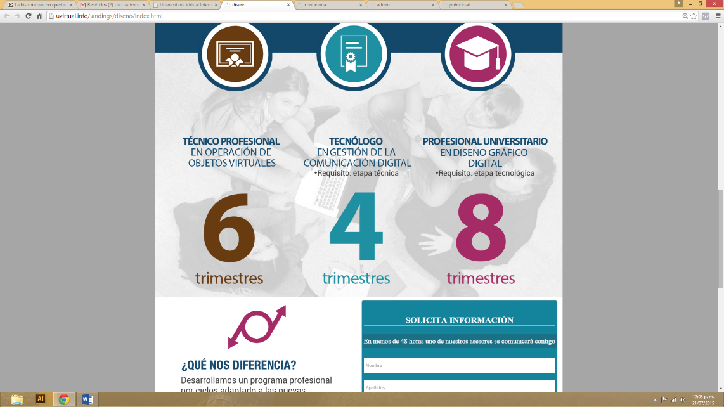

1. Tanto en la Landing de Diseño Gráfico Digital como en la de contaduría Pública, aparte del tiempo de duración de cada ciclo en trimestres, hay que poner el tiempo de duración de cada ciclo en años, así como en aparece en la Landing de Publicidad y Admón

* 6trimestres: 1 año y medio
* 4trimestres: 1 año
* 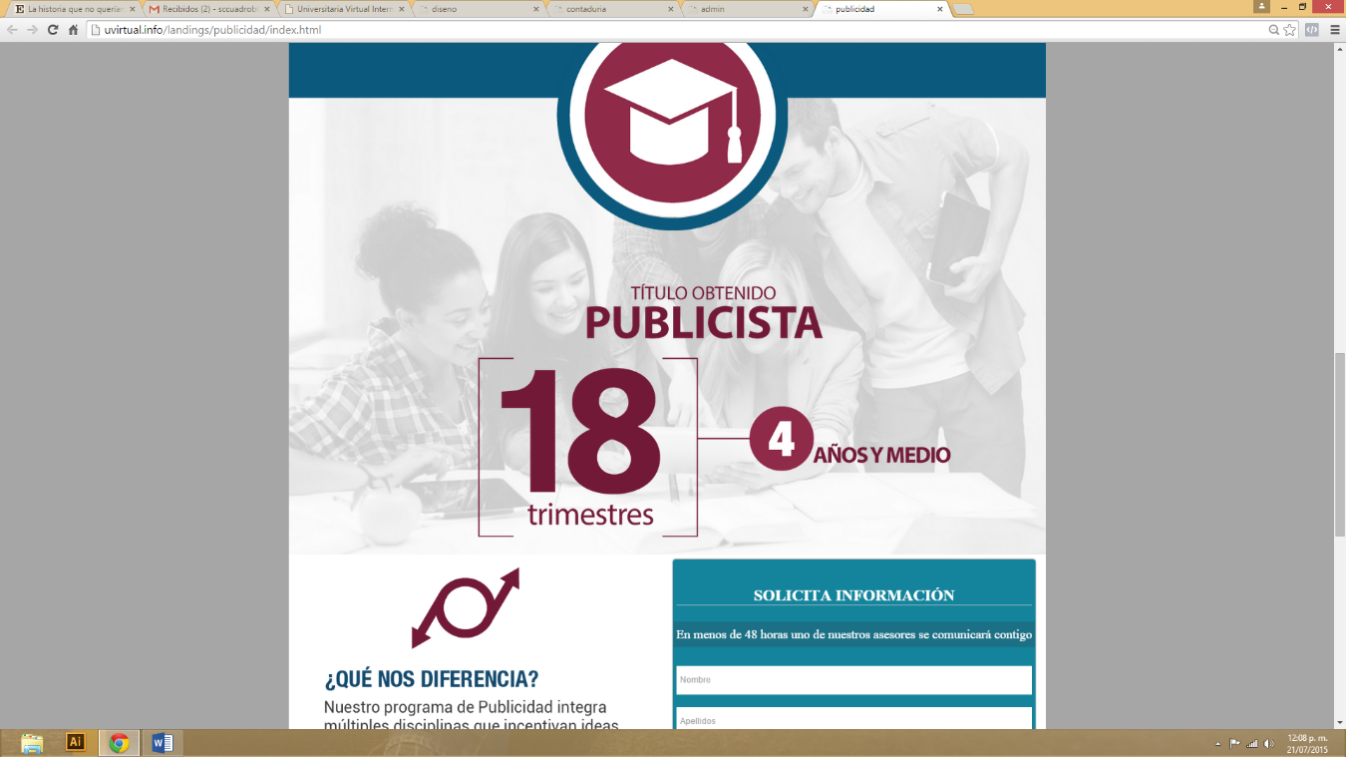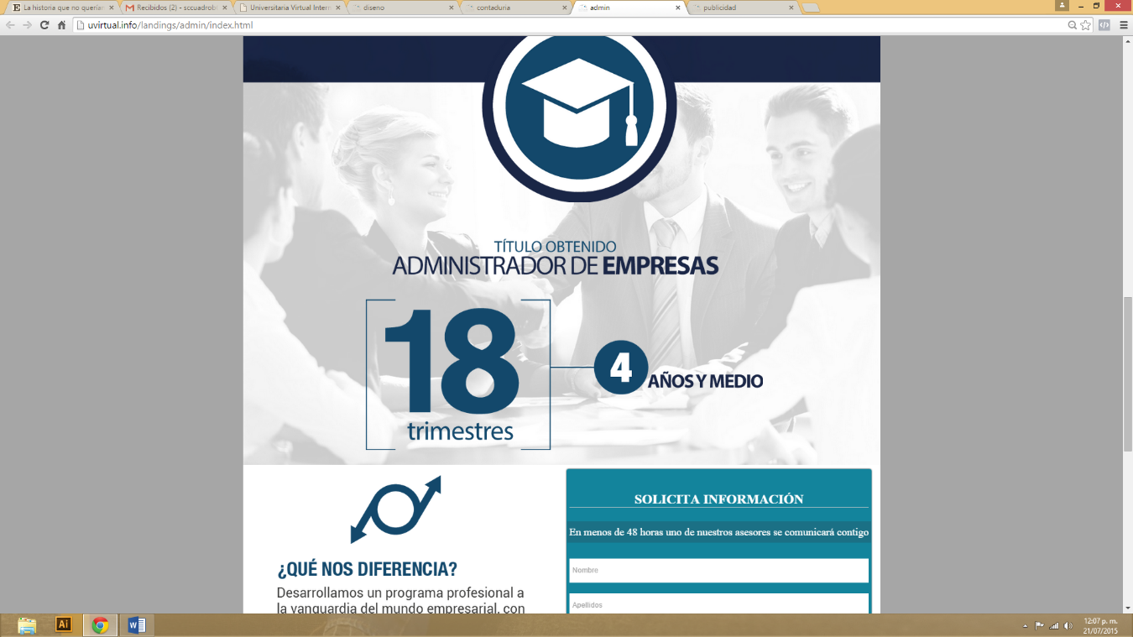8trimestres: 2 años

1. En todas las Landing modificar la ubicación del formulario teniendo en cuenta los espacios con el texto y bordes.



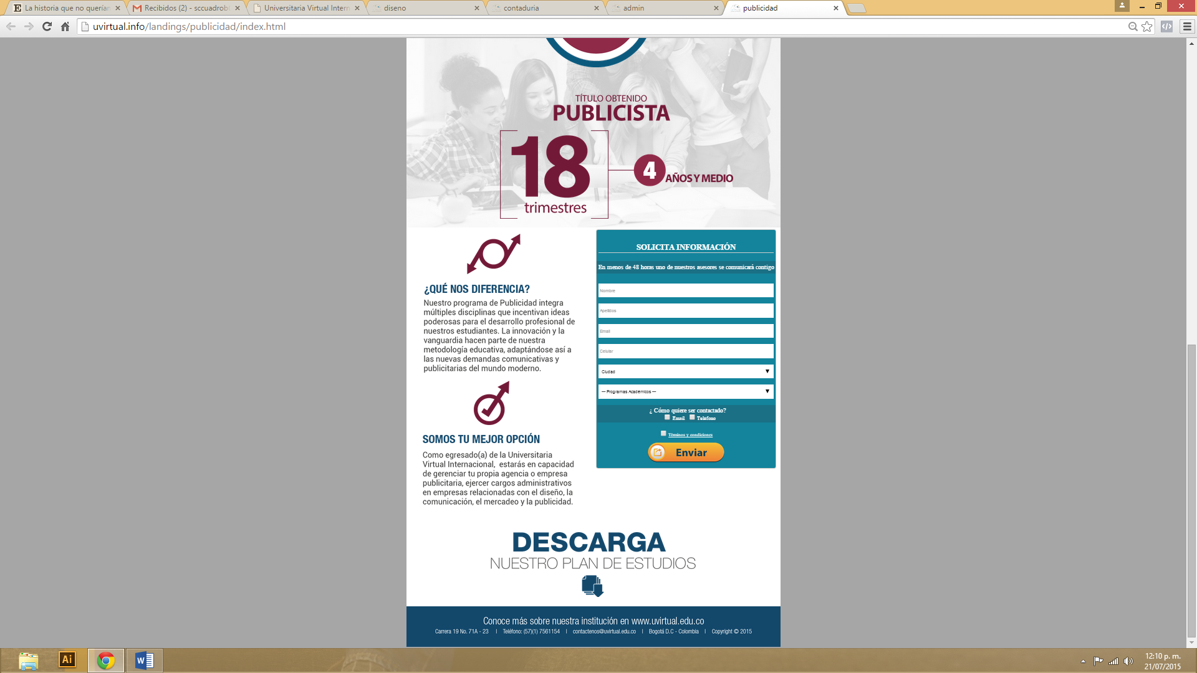



* Cambiar el texto del formulario donde dice “En menos de 48 horas uno de nuestros asesores se comunicará contigo” por “Ingresa tus datos, uno de nuestros asesores se comunicará contigo”.
* En el texto que dice ¿Cómo quiere ser contactado? Hay que arreglarle el “quiere”

Por “quieres”.

